الجمهورية الجزائرية الديمقراطية الشعبية
متوسطة دهار بن شريف -مستغانم التاريـــــــــخ: 00/00/2025
إمتحان تجريبي مقترح لشهادة التعليم المتوسط دورة ماي 2025
إختبار في مادة العلوم الفيزيائية والتكنولوجيا المــــــــــــــــدة: ساعة ونصف

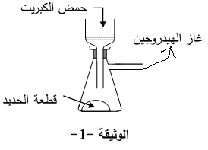
الجزء الأول: [12 ن]
التمرين الأول:[7ن]
يُستخدم المُركب الصلب كبريتات الحديد الثنائي كَمُكَمل غذائي لتحسين مستويات الحديد في الدم، لتحضير محلوله مخبريا نضع في إناء قطعة نقية من الحديد ثم نسكب عليها حجما كافيا من حمض الكبريت (2H⁺+ SO₄²⁻)_{(aq)} فينطلق غاز الهيدروجين ويتشكل المحلول الشاردي كبريتات الحديد الثنائي .
( الوثيقة -1- توضح التجربة ).
- بَين كيفية الكشف عن شوارد المحلول الناتج.
- أكتب الصيغة الشاردية لمحلول كبريتات الحديد الثنائي.
- عَبر عن التفاعل الكيميائي الحاصل بين حمض الكبريت ومعدن الحديد بمعادلة كيميائية بالصيغة الشاردية.
- حدد الأفراد الكيميائية المتفاعلة والأفراد الكيميائية الناتجة في هذا التفاعل.
- وَضح كيفية الحصول على ملح كبريتات الحديد الثنائي إنطلاقا من محلوله.
التمرين الثاني:[5ن]
يفضل بلال خلال زيارته لمدينة الألعاب ممارسة لعبة شد الحبل التي تتألف من ثلاث مراحل مرتبة كالتالي:
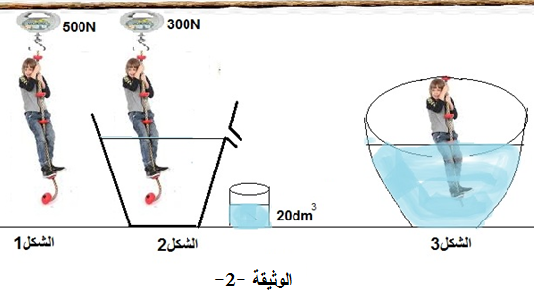
المرحلة 01: يتأرجح في الهواء ويشد الحبل وفي نهايته جهاز الربيعة لقياس القوة كما في الشكل01.
المرحلة 02: يمر على حوض1 به ماء كتلته الحجمية ρ=1(g/cm³) فيغمر نصف جسمه ويزيح كمية من الماء حجمها V_{ℓ}=20dm³ )الشكل 02(.

- من خلال الشكل 1 والشكل2:
- أحسب شدة قوة دافعة أرخميدس بطريقتين مختلفتين.
- استنتج كتلة بلال.
- إذا كانت الكتلة الحجمية لبلال g/cm³ 2.5 .
أحسب كثافته ثم أستنتج وضعيته في السائل (يطفو /يغوص)
يعطى: - سلم الرسم: 1cm→200N ، - الجاذبية الأرضية: g=10 N/Kg.

صّفحة 1من 2 أقلب الورقة

الجزء الثاني: [8ن]
الوضعية الإدماجية:
يَستعمل عامل رافعة كهربائية مغذاة بمنبع كهربائي (الوثيقة-3-) لرفع تمثال كبير مصنوع من النحاس، تُغطّي بعض أجزائه طبقة من مادة الكلس CaCO₃ (s) ، تم العثور عليه في أحد المواقع الأثرية. نعتبر (التمثال+ مادة الكلس) جُملة ميكانيكية (S).
عند تشغيل المحرك الكهربائي لَمَس مساعد العامل هيكل الرافعة فأصيب بصدمة كهربائية ما جعل زميله يوقف المحرك عن العمل بغرض إصلاح الخلل وإبقاء الجُملة (S) في حالة توازن.
بعد إصلاح الخلل الموجود في المحرك تم وضع الجُملة (S) على متن شاحنة لأخذها إلى مُختبر مُتخصّص لمُعاينة التِمثال النُحاسي(نحاس غير مغشوش) وإزالة مادة الكلس عنه باستعمال محاليل كيميائية مناسبة .
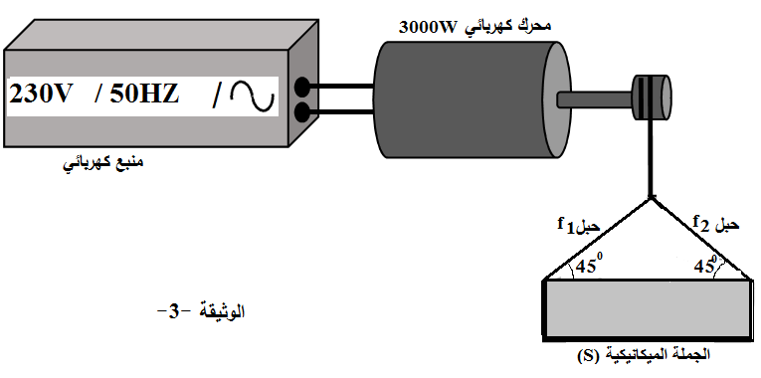
- حدد المدلول الفيزيائي للدالالات المكتوبة على المنبع الكهربائي.
- وضح سبب شعور العامل بالصدمة الكهربائية عند لمسه للمحرك الكهربائي. ثم اقترح حلا مناسبا لتجنبها مدعما اجابتك برسم مخطط نظامي لدارة تشغيل المحرّك محترما شروط السلامة والأمن الكهربائي.
- أثبت بيانيا أن الجملة الميكانيكية (S) في حالة توازن.
- اقترح تجربة تُبيّن من خلالها كيفية التخلّص من مادة الكلس دون إلحاق الأذى بالتمثال النُحاسي، مُدعمًا إجابتك بمعادلة كيميائية.
تعطى : - كُتلة الجملة الميكانيكية (S) 150Kg m=
- الجاذبية الأرضية: g=10 N/Kg.
- شدة قوة شد كل خيط للجملة الميكانيكية (S) : F₁ =F₂ = 1050N
- سلم الرسم : 1cm→750N

الأستاذ: نصرالدين بولعباس-
صّفحة 2/2 انتهى

